课程名称： 电子电路设计（A）
姓名： 于祥麟 学号：20186204 班级 ：方1809-1 教师签名：
桌号： 实验地点： 线上实验
预习（20） | 过程（50） | 报告（30） | 评分
实验时间： 2 0 20 年 4 月 3 日

【实验项目】：实验三 原理图元件库的制作
【实验目的】
1、熟悉元件库编辑器的使用
2、掌握建立元件基本操作，学会自已建立元件库和调用元件库里的元件。
【实验内容】
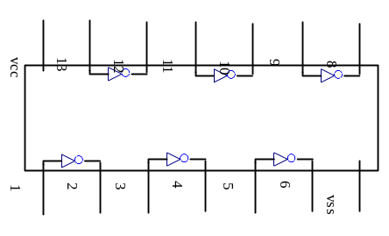
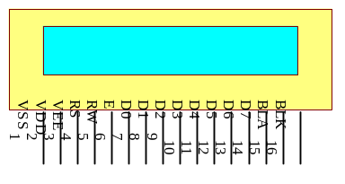

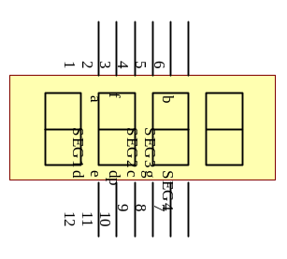

【实验步骤】
打开DXP软件，在上方的菜单栏上依次点击：New / library / schematic library，然后就新建了一个元件库了，
在projects文件夹右键刚才新建的Schlib1.SchLib元件库，选择save或者save as，把元件库保存在想要的位置，
这时可以选择重新命名为自己想要的名字。打开刚才新建的元件库，在软件界面的空白位置鼠标右键，选择tools/new component，在弹出的new component name对话框里面，输入元件的名称，就把这个元件在元件库里面很顺利地建立了。
在工具栏找到这个有一把三角板直尺铅笔的图标，点击右边的小三角，选择Place Rectangle，在主绘画界面画一个矩形框，这个矩形框就是元件的主体外形，将放置元件的引脚到图上面去，
有十字光标的引脚一侧应当放在芯片外侧不要与元件主体连接，
接下来我要填写元件的引脚信息，选中待填写信息的引脚，右键，选择properties，打开属性对话框，分别点击填写引脚名称和序号，填好之后点击下方的OK确定，

【实验结果】

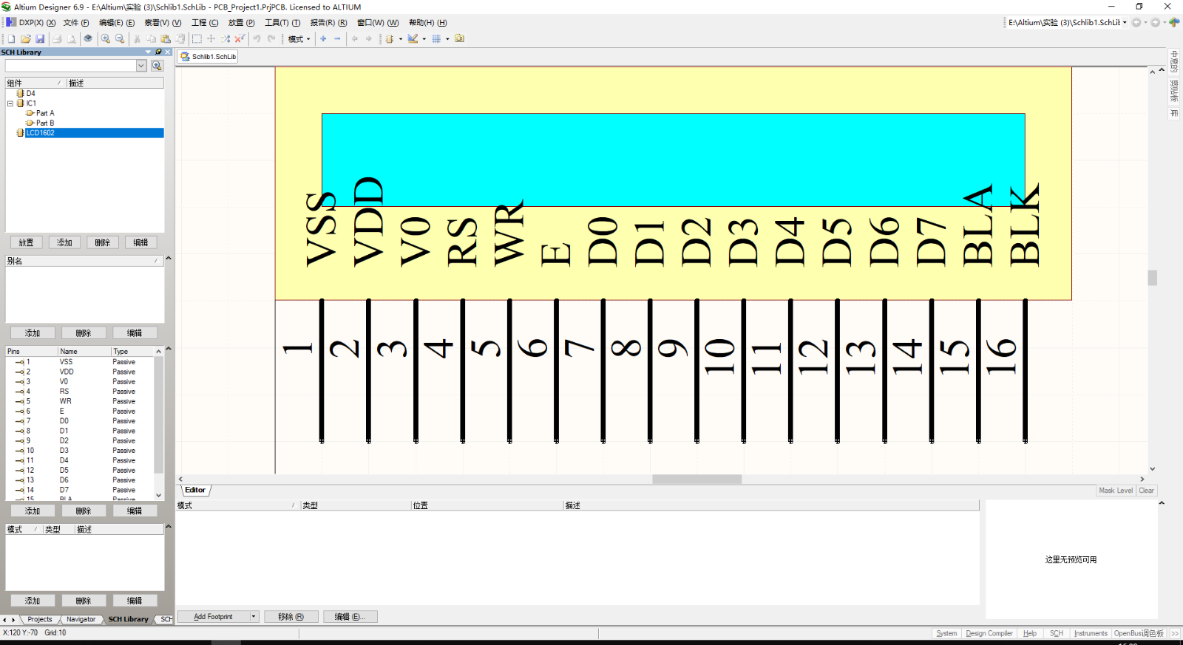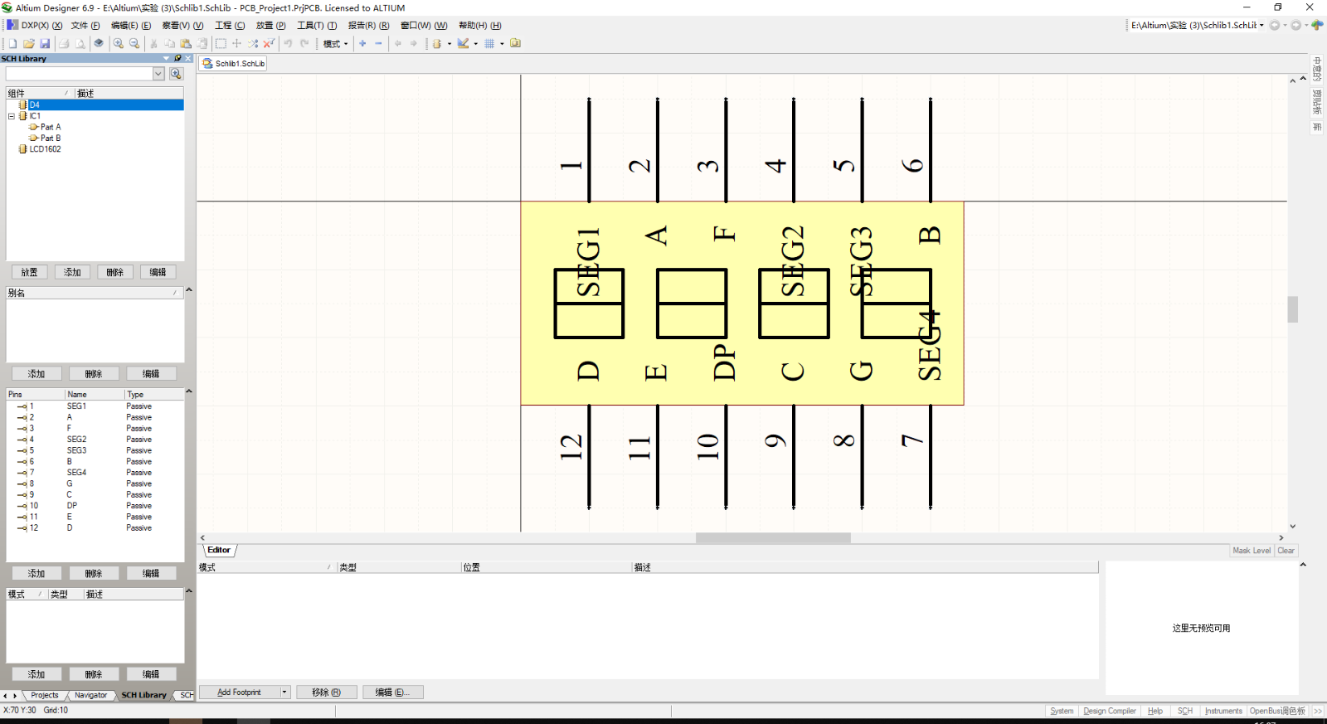
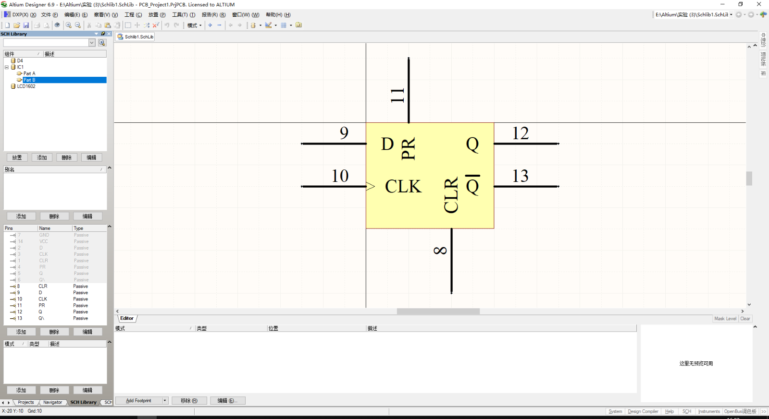

【思考题】
- 原理图元件库文件的扩展名与原理图文件的扩展名怎样区别？
元件库的后缀名是Schlib，和原理图不一样

- 在Schlib Drawing tools工具栏中，哪一个按钮绘制的图形具有电气特性？
原理图中Drawing tools工具栏提供的line画线命令具备电气连接特性。

3.如何使原来隐藏的引脚显示出来？

右键元器件，点击显示所有pin引脚即可

